Ovaj dokument nastao je u sklopu Erasmus+ projekta “Developing Digital Physics Laboratory Work for Distance Learning” (DigiPhysLab). Više informacija: [www.jyu.fi/digiphyslab](http://www.jyu.fi/digiphyslab)

Kotrljanje pametnog telefona

Verzija za studente

27.2.2023

Grafičko korisničko sučelje, tekst, aplikacija

Opis je automatski generiran

[Creative Commons License](https://creativecommons.org/licenses/by-sa/4.0/)  
Ovo djelo licencirano je pod [Creative Commons Attribution-ShareAlike 4.0 International License](https://creativecommons.org/licenses/by-sa/4.0/).

# Kotrljanje pametnog telefona

## Motivacija i cilj

Ovisno o putanji po kojoj se tijelo kreće, u principu razlikujemo translacijska i rotacijska gibanja. Kod translacijskog gibanja sve točke tijela prelaze isti pomak (usp. paralelni pomak u geometriji); u rotacijskom gibanju sve točke tijela okreću se oko zajedničke osi (usp. rotacija u geometriji). Svako gibanje može se opisati kao superpozicija translacijskog i rotacijskog gibanja. Jednostavan primjer za to je kotrljanje, u kojem se, na primjer, cilindrično tijelo rotira oko vlastite osi i istovremeno vrši translacijsko gibanje zbog sile trenja podloge koja se protivi zakretnom momentu.

Jedan od načina da zarotirate takav cilindar je da ga pustite da se kotrlja niz nagnutu ravninu (kosinu). Povijesno gledano, to je omogućilo istraživanje gravitacijskih učinaka, budući da je sila potrebna za kretanje paralelno s kosinom manja od gravitacijske sile (ali proporcionalna njoj!) i stoga se gravitacija mogla istražiti u "usporenom snimku".

Danas je moguće umetnuti senzor unutar takvog cilindra kako bi se mjerile ključne varijable tijekom kotrljanja. Cilj ove vježbe je istražiti vremenski ovisno ponašanje kotrljanja cilindra pomoću Vašeg pametnog telefona umetnutog u cilindar za različite kutove nagiba kosine. U analizi biste također trebali razmotriti utjecaj statičkog trenja i pretvorbu energije zbog djelovanja trenja.

## Potrebna oprema

Pametni telefon s instaliranom *phyphox* aplikacijom, vaga, valjak (npr. limenka), materijalom za punjenje, kosina (npr. nagnuti stol), računalo za analizu podataka, sklopivo ravnalo

## Eksperimentalne vještine i teme u fokusu

Eksperimentalne vještine: prikupljanje mjernih podataka, analiza podataka

**Teme Eksperimentalna fizika:** rotacija, moment inercije, očuvanje energije, trenje

**Matematičke metode:** višedimenzionalni integrali, diferencijalne jednadžbe

**+ za studente fizike:** reproduciranje/analiza poznatog problema

**+ za studente nastavničkog smjera fizike:** Analiza školskog eksperimenta

Sada ćete dobiti sve materijale za eksperiment *Kotrljanje pametnog telefona*, u kojem ćete istraživati kotrljanje na kosini pomoću pametnog telefona. U nastavku ćete pronaći materijale za pripremu eksperimenta, vježbu i pomoćne materijale (I) do (III).

### Priprema

Prije planiranja i provođenja eksperimenta koristite sljedeće pomoćne materijale za pripremu sadržaja. U svrhu pripreme riješite i odgovarajuće zadatke.

## Tehničke pripreme

1. Instalirajte besplatnu *phyphox* aplikaciju na svoj pametni telefon. Provjerite mogu li se podaci s *phyphoxa* pohraniti lokalno na Vaš pametni telefon. Za Android uređaje to obično zahtijeva besplatnu aplikaciju za upravljanje datotekama kao što je *Total Commander*.
2. Osigurajte pristup programu za analizu podataka. Možete koristiti ili Python putem online jupyter bilježnice (npr. Google colab ili izravno jupyter.org) ili SciDAVis ili Origin.

## Priprema sadržaja I

1. **Pročitajte sljedeći informativni tekst o kotrljanju na kosini i riješite odgovarajuće zadatke.**  Naglasak bi trebao biti na konceptualnom razumijevanju relevantnih veličina (moment inercije, rotacijske energije itd.) i razumijevanju jednadžbi/izvoda. Za više informacija pročitajte članak Puttharugsa et al. (2016) <https://iopscience.iop.org/article/10.1088/0143-0807/37/5/055004> na kojem se temelji ova vježba.

## Kotrljanje tijela na kosini

Žiroskopski senzori se ugrađuju u pametne telefone kako bi određivali njihovu prostornu orijentaciju. Žiroskopi su često sastavljeni od rotirajućih zvrkova (vidi sliku 1) postavljenih na tri okvira tako da mogu slobodno rotirati ovisno o vanjskom utjecaju. Zbog momenta inercije žiroskopa, orijentacija njegovih osi rotacije se ne mijenja kada se pametni telefon zarotira. To omogućuje određivanje kutne brzine tijekom rotacije za tri glavne osi pametnog telefona.

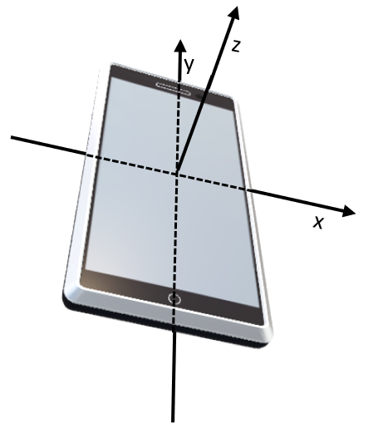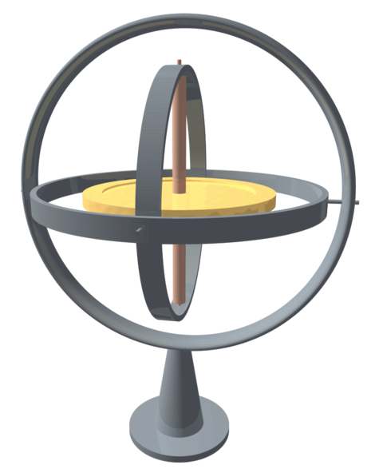

Slika 1.: Struktura žiroskopa

Slika 2: Pametni telefon s osima koje prolaze kroz težište. Orijentacija osi je različita za svaki model. Izvođenje jednadžbi u tekstu temelji se na ovdje prikazanoj orijentaciji.

U ovom eksperimentu, korištenjem žiroskopskog senzora pametnog telefona, možete istražiti ponašanje valjka na kosini kada je pametni telefon smješten unutar valjka. Stoga je preporučljivo za valjak koristiti šuplji cilindar (npr. praznu limenku) u kojeg se pametni telefon može postaviti tako da je jedna od glavnih osi pametnog telefona usklađena s glavnom osi $ϕ$ cilindra.

Rotacijsko gibanje krutog tijela, u ovom slučaju kotrljanje valjka, uvelike je određeno momentom inercije koji proizlazi iz rasporeda njegove mase $m$ oko osi rotacije. S obzirom na os rotacije $ϕ$, ukupni moment inercije kotrljajućeg tijela može se odrediti zbrajanjem momenta inercije pametnog telefona i cilindra. Pojedini momenti inercije računaju se prema općoj definiciji $I_{ϕ}=ρ\int_{V}{r^{2}dV}$, gdje je $ρ$ raspodjela gustoće, a $r$ označava pripadnu udaljenost od osi rotacije $ϕ$. Pametni telefon može se promatrati kao kvadar homogeno raspoređene mase, ukupne mase $m$ i duljine bridova $a,b$ i $c$. Tada je raspodjela gustoće definirana izrazom $ρ=\frac{m}{a∙b∙c}$, a integracijom dobivamo $I_{ϕ}=\frac{m}{12}(a²+c²)$ za slučaj kada je os rotacije $ϕ$ paralelna s bridom $b$.

Ako je moment inercije kotrljajućeg tijela u odnosu na os rotacije $ϕ$ poznat, kutna količina gibanja može se odrediti iz izraza $\vec{L}=I_{ϕ}{\vec{ω}}_{ϕ}$, a energija rotacije može se odrediti iz izraza $E_{rot}=\frac{1}{2}I_{ϕ}ω_{ϕ}^{2}$.

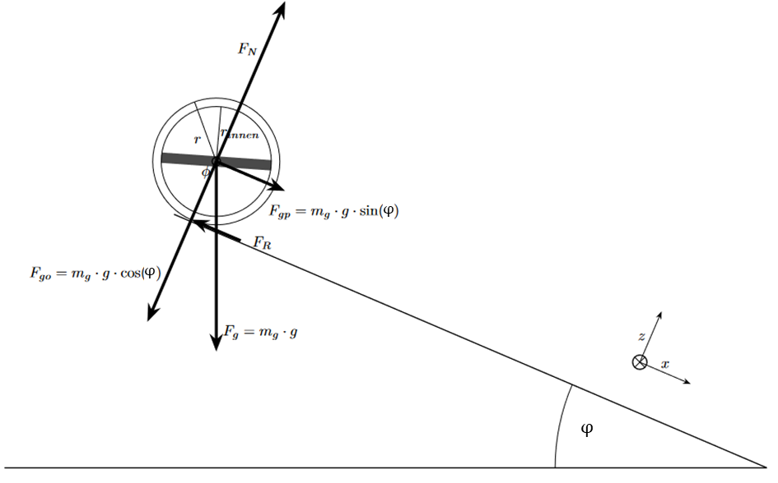

Ako se kotrljajuće tijelo (valjak + telefon) ukupne mase $m_{t}$ sada nalazi na kosini s nagibom $φ$ prema horizontalnoj ravnini, sila teža koja djeluje na njega može se rastaviti na komponente sile paralelno i okomito na kosinu (vidi sliku). Za okomitu komponentu sile teže $F_{go}$ vrijedi $F_{go}=cos(φ)∙m_{t}∙g$, a za paralelnu komponentu sile $F_{gp}=sin⁡(φ)∙m_{t}∙g$.

Pod pretpostavkom da valjak ne klizi i da je trenje kotrljanja zanemarivo, samo se sila statičkog trenja $F_{f}$ suprotstavlja paralelnoj komponenti sile teže $F_{gp}$ (pazite: $|F_{gp}|≠|F_{R}|$). Ova sila trenja stvara zakretni moment na kotrljajuće tijelo, koji dovodi do rotacije oko osi $ϕ$. Ovo rotacijsko kretanje popraćeno je translacijskim kretanjem težišta valjka duž kosine.

Iz ovih se razmatranja mogu izvesti dvije jednadžbe: Budući da sila trenja $F_{f}$ djeluje zakretnim momentom na cilindrično kotrljajuće tijelo ukupne mase $m_{t}$, momenta inercije $I$ i vanjskog radijusa $R$, mora vrijediti

$F_{f}∙R=I∙\dot{ω}$ (1)

gdje je $\dot{ω}$ vremenska promjena kutne brzine, tj. kutna akceleracija rotacijskog gibanja. Istovremeno, drugi Newtonov zakon daje jednadžbu za translacijsku akceleraciju $a$ težišta kotrljajućeg tijela duž kosine:

$m_{t}∙a=F_{gp}-F_{f}$*.* (2)

$F_{f}$ iz ove jednadžbe može se zamijeniti izrazom (1). Nadalje, iz pretpostavke ranije iznesene tvrdnje da valjak ne klizi, slijedi $a= R∙\dot{ω}$, tj. translacijska akceleracija izravno ovisi o kutnoj akceleraciji, jer samo rotacijsko gibanje uzrokuje translacijsko gibanje težišta. Zajedno s početnim uvjetom $ω\left(0\right)=0$ to daje:

$ω\left(t\right)=\sin\left(φ\right)\frac{m_{t}∙g}{m_{t}∙R+\frac{I}{R}}∙t =: α ∙t .$ (3)

Prema tome, može se očekivati (i izračunati) konstantna kutna akceleracija $α$ za svaki kut nagiba $φ$. Treba napomenuti da je ova jednadžba primjenjiva samo pod pretpostavkom da tijelo koje se kotrlja ne klizi. To je upravo slučaj kada je sila trenja $F_{f}$ potrebna za kotrljanje veća od statičke sile trenja $μF_{go}$ kotrljajućeg tijela, gdje $μ$ opisuje koeficijent statičkog trenja između kotrljajućeg tijela i kosine. Sila statičkog trenja postaje sve manja i manja povećanjem kuta nagiba, tako da iz kritičnog kuta nagiba $φ_{krit}$ slijedi: $F_{R}≥ μF_{go}$.

**Pripremni zadaci:**

3a) Saznajte (npr. odgovarajućim testnim mjerenjima pomoću *phyphoxa*) imenovanje i poravnanje koordinatnih osi Vašeg pametnog telefona.

3b) Izračunajte moment inercije Vašeg kotrljajućeg tijela u odnosu na os rotacije, $ϕ$ tj. longitudinalnu os valjka. Da biste to učinili, izračunajte integrale $I_{ϕ}=ρ\int_{V}{r^{2}dV}$ za pojedina tijela (npr. pametni telefon i valjak, ako je potrebno, uključujući materijal za punjenje) i upotrijebite Steinerov teorem kako biste od pojedinačnih rezultata došli do ukupnog momenta inercije kotrljajućeg tijela.

3c) Koristeći podatke iz gornjeg teksta, izvedite jednadžbu za koeficijent statičkog trenja između valjka i kosine kao funkciju kritičnog kuta $φ_{krit}$ od kojeg kotrljanje više nije jedino gibanje tijela već ono počinje istovremeno i klizati. Kasnije, pomoću izmjerenih kutnih akceleracija, možete odrediti $φ_{krit}$.

3d) U ovom podzadatku određujete referentnu vrijednost koeficijenta statičkog trenja $μ$ između kotrljajućeg tijela i kosine. Na to se možete vratiti kasnije u diskusiji o svojim rezultatima nakon što odredite koeficijent statičkog trenja pomoću jednadžbe iz podzadatka 3c).

$$φ_{max}$$

Da biste odredili ovu referentnu vrijednost, izmijenite svoje kotrljajuće tijelo tako da ono više ne može kotrljati, na primjer lijepljenjem dvaju sličnih valjaka (vidi sliku). Postepenim povećavanjem kuta nagiba kosine možete odrediti maksimalni kut $φ_{max}$ ( ${≠φ}_{krit}$– zašto?) do kojeg dva spojena valjka ne počinju kliziti. Tada se koeficijent statičkog trenja može odrediti pomoću $μ=\tan{(φ_{max})}$ (zašto?).

## Priprema sadržaja II

1. **Pročitajte upute za *phyphox*** ***aplikaciju*** (**pomoćni materijal (I)). Isprobajte rad** aplikacije pomoću podataka bilo kojeg senzora (npr. acceleration with/without $g$). Isprobajte kako možete učitati te podatke u program za analizu podataka.
2. **Pročitajte upute o korištenju programa za analizu podataka.** **Koristite pomoćni materijal (II) za Python. U bilježnici ćete pronaći osnove obrade i prezentacije podataka.** Pomoću tih osnova trebali biste moći uspješno analizirati podatke iz Vašeg eksperimenta. Pripazite na to koji su parametri važni za analizu i koji bi se izvori pogrešaka mogli pojaviti.  **Alternativno, ako za analizu podataka koristite SciDAVis ili OriginLab, pogledajte pomoćni materijal (III).**

### Eksperiment

Nakon pripreme možete isplanirati i provesti svoj eksperiment. Kao što je već opisano, **Vaš je zadatak istražiti** **vremenski ovisno kotrljanje cilindra u kojem se nalazi pametni telefon, za različite kutove nagiba kosine. U svojoj analizi se osvrnite i na utjecaj statičkog trenja i očuvanje energije.**

Konkretno, to rezultira sljedećim podzadacima:

* Pomoću svog pametnog telefona mjerite kutnu brzinu kotrljajućeg tijela kao funkciju kuta nagiba Vaše kosine. Grafički prikažite podatke i vidite kako se podaci mogu modelirati/prilagoditi korištenjem jednadžbe (3). Analizirajte svoje rezultate uspoređujući moment inercije određen u podzadatku 3b) s onim dobivenim pomoću odgovarajuće definiranog parametra iz jednadžbe prilagodbe.
* Iz mjernih podataka odredite pripadnu kutnu akceleraciju i prikažite ju grafički kao funkciju kuta nagiba kosine.
* Analizirajte taj graf kako biste vidjeli od kojeg kuta nagiba Vaše kotrljajuće tijelo uz kotrljanje počinje istovremeno i klizati. Koristeći jednadžbu iz zadatka 3c), odredite koeficijent statičkog trenja između kotrljajućeg tijela i kosine i usporedite tu vrijednost s referentnom vrijednosti iz podzadatka 3d).
* Iz mjernih podataka odredite kinetičku energiju Vašeg kotrljajućeg tijela na dnu kosine za različite kutove nagiba kosine. Uspoređivanjem s potencijalnom energijom kotrljajućeg tijela na početku gibanja, istražite koliko je potencijalne energije pretvoreno u energiju trenja za svaki kut nagiba.

## Orijentacijska pitanja za eksperimentalni proces

Da biste strukturirali postupak eksperimentiranja, možete se voditi sljedećim pitanjima:

1. Koje se mjerne nesigurnosti javljaju pri određivanju momenata inercije Vašeg pametnog telefona i kotrljajućeg tijela i kakav utjecaj to ima na kasniju analizu podataka?
2. Koja su ograničenja (npr. mjerne nesigurnosti, mjerni raspon) senzora koje koristite? Kako ona utječu na Vaš pristup?
3. Kakav utjecaj na prikupljanje podataka i rezultate ima pozicioniranje pametnog telefona na ili unutar kotrljajućeg objekta?
4. Kakav utjecaj na rotacijsko gibanje ima način na koji se valjak pušta s vrha kosine?
5. Kakav utjecaj na kotrljanje imaju parametri kosine?
6. Kako možete, što je preciznije moguće, izmjeriti nagib svoje kosine?
7. U kojoj mjeri možete ponavljati mjerne procese i kasnije, u analizi podataka, uzeti u obzir ponovljena mjerenja?
8. Koje se druge mjerne nesigurnosti javljaju tijekom eksperimenta? Kako se one mogu kvantificirati?

## Ključna pitanja tijekom analize podataka

Tijekom analize podataka možete koristiti sljedeća pitanja kao smjernice:

1. Koji je dio skupa podataka (i-)relevantan za daljnju analizu podataka?
2. Kako možete grafički prikazati određene kutne brzine?
3. U kojoj su mjeri redovi veličine kutnih brzina realistični i u kojoj mjeri se mjerni podaci mogu modelirati jednadžbom (3) za kutnu brzinu $ω\left(t\right)$?
4. Kako možete odrediti pripadnu kutnu akceleraciju za pojedine procese kotrljanja i kako ona ovisi o kutu nagiba kosine?
5. Pod kojim kutom nagiba valjak uz to što se kotrlja počinje i klizati? Kako ste to zaključili? Kakav utjecaj to ima na Vaše rezultate i njihovo tumačenje?
6. Kako iz mjernih podataka možete odrediti koeficijent statičkog trenja između kotrljajućeg tijela i kosine?
7. Kako iz svojih mjerenja možete izvući zaključke o potencijalnoj energiji tijela na početku kotrljanja i kinetičkoj energiji pred kraj kotrljanja i odrediti ih što je preciznije moguće? Što možete reći o očuvanju energije tijekom procesa kotrljanja?
8. Kako možete uzeti u obzir utvrđene i kvantificirane mjerne nesigurnosti u pojedinim koracima analize ("račun pogreške")?

## Izvještaj

Napravite znanstveni plakat na kojem ćete sažeti svoja otkrića. Plakat bi trebao uključivati, ali ne ograničavajući se na, sljedeće aspekte:

* Informacije o dizajnu, izvođenju i analizi eksperimenta
* Vizualizacije parametara kotrljanja (npr. kutne i translacijske brzine, rotacijske energije, ...) u ovisnosti o kutu nagiba kosine.
* Obrazloženu odluku o tome od kojeg se kuta nagiba klizanje valjka više se ne može zanemariti i koliko to utječe na parametre kotrljanja.

### (I) Upute za phyphox

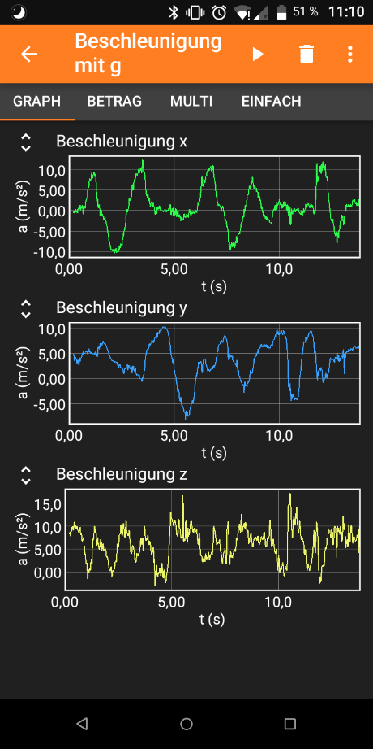 *PhyPhox* je besplatna aplikacija pomoću koje se može pristupiti svim podacima senzora ugrađenih u pametne telefone. Ali postoje i gotovi eksperimentalni programi poput određivanja kuta nagiba pametnog telefona pomoću njegovih akcelerometara. U nastavku ćete pronaći detaljan vodič o tome kako koristiti ovu aplikaciju za bilježenje mjernih podataka.

**(C)**

**(A)**

Preuzimanje: u svim uobičajenim trgovinama aplikacija

**(B)**

1. **Korak: Započnite eksperiment** 
   1. Pokrenite aplikaciju na pametnom telefonu.
   2. Na početnoj stranici prikazuju se svi senzori koje možete očitati. Odaberite željeni senzor.
2. **Korak : Prikupite podatake**
   1. Kliknite gumb za reprodukciju () da biste pokrenuli prikupljanje podataka (A).
   2. Na karticama se grafički i numerički prikazuju podaci u stvarnom vremenu (B).
   3. Kliknite na gumb za pauzu () da biste pauzirali/zaustavili prikupljanje podataka.
   4. Alternativno, također je moguće prikupljati podatke putem daljinskog pristupa. (Ako telefon u valjku nije lako dostupan.) Kliknite na tri točke () (C) i otvorite **Enable remote access** (D) u izborniku. Za ovaj način rada potreban je *hotspot* ili Wi-Fi mreža.
   5. Phyphox će vam dati internetsku adresu koju možete otvoriti na drugom uređaju. Odatle možete započeti postupak mjerenja.
3. **Korak: Spremanje podataka**
   1. Kliknite na tri točke () da biste otvorili izbornik (C). Odaberite **Export data** (E).
   2. Odaberite željeni format podataka (obično *Excel*) (F). Pritisnite **OK** (G).
   3. Ukoliko imate pristup internetu najučinkovitije je slanje putem emaila. U tom slučaju ne morate spremati podatke na telefon.
   4. U suprotnom, spremite datoteku u željeni program (lokalna memorija ili aplikacija za upravljanje datotekama, kao što je *Total Commander* koja prima datoteku).
   5. Slika koja sadrži tekst.

      Automatski generirani opis Prenesite datoteku na računalo za analizu putem kabela, *Bluetootha*, *Airdroap* ili Interneta.

**(g)**

**(F)**

**(E)**

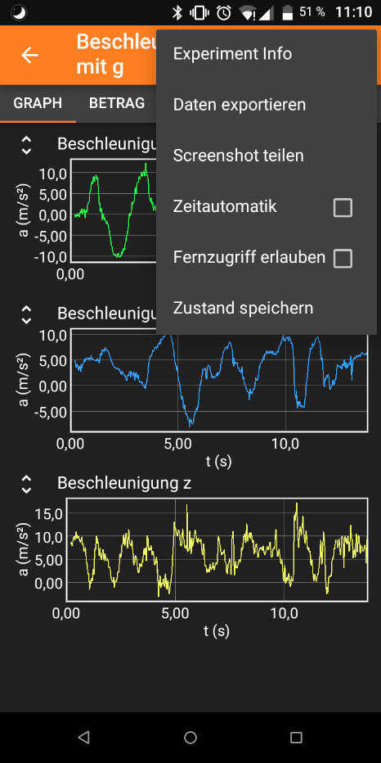

**(D)**

## (II) Upute za Python

*Python* koristi programski jezik popularan u znanosti, koji se može koristiti za analizu eksperimentalnih podataka. Upute u nastavku odnose se na jupyter bilježnicu. Koju god platformu koristili, učitajte bilježnicu i slijedite njezine upute, a kasnije upotrijebite python za analizu podataka.

1. **Jupyter i Python**
   1. Nakon pokretanja *yupitera* vidjet ćete početni zaslon. Desno, možete birati između različitih programa. Mi ćemo raditi u Python bilježnicama.
   2. Popis svih Vaših datoteka možete pronaći u lijevoj bočnoj traci. Ovdje možete stvoriti mapu za svoj projekt te provesti daljnje korake desnim klikom miša. Programski kod može pristupiti datotekama (npr. *raw data*) prenesenim u ovaj direktorij i pohraniti datoteke analize u direktorij.
   3. Prenesite i pokrenite **rotation_and_rolling_notebook_english.** **IPYNB** datoteku.
   4. Datoteka se sastoji od različitih ćelija koje možete dodavati pomoću (A). Pomoću (B) možete promijeniti vrstu ćelija. Za programiranje morate koristiti vrstu " **code** ".
   5. Sada možete upisati svoj programski kod u ćeliju koda i kompajlirati (prevesti) ga pomoću gumba za reprodukciju (C). Nakon kompajliranja, varijable se postavljaju za cijelu bilježnicu dok ih ne prebrišete ili isključite bilježnicu.

Slika koja sadrži tekst.

Automatski generirani opis

**(D)**

**(A)**

**(B)**

**(C)**

1. **Korištenje bilježnice s objašnjenjima**
   1. Slijedite bilježnicu s uputama kako biste naučili osnove obrade podataka pomoću *Pythona*.
2. **Rad s podacima u kodu**
   1. Stvorite tekstualnu datoteku u mapi projekta. Da biste ju označili, možete koristiti nastavak "*.* *dat"*.
   2. Otvorite Excel datoteku s Vašim podacima. Kopirajte relevantne stupce podataka u tekstualnu datoteku.
   3. Uklonite prazne retke i nizove slova i zamijenite decimalne zareze točkama (ctrl + f ili edit (D)>> find...).

## (III) Upute za SciDAVis

*SciDAVis* je besplatni alat za analizu podataka sličan licenciranim alatima *Origin Pro* ili *qtiplot*. U nastavku ćete pronaći detaljan vodič o tome kako koristiti ovaj alat za prilagodbu različitih jednadžbi na skup podataka.

Preuzimanje za Windows: <https://sourceforge.net/projects/scidavis/>

Preuzimanje za Mac: <https://sourceforge.net/projects/scidavis/files/SciDAVis-beta/>

1. **Korak: Unos podataka**
   1. Izdvojite podatke s uređaja za prikupljanje podataka. Kopirajte podatke u *Excel*.
   2. Odaberite podatke koje želite analizirati. Kopirajte ih u tablicu u *SciDAVisu* (A). (Napomena: *SciDAVis* može razlikovati samo stupce, a ne retke ili pojedinačne ćelije poput *programa Excel*.)
   3. S desne strane možete prilagoditi postavke za svaki stupac. Neka za **type** uvijek bude izabran **numeric**. Kliknite **Apply** da biste spremili promjene (B).
   4. 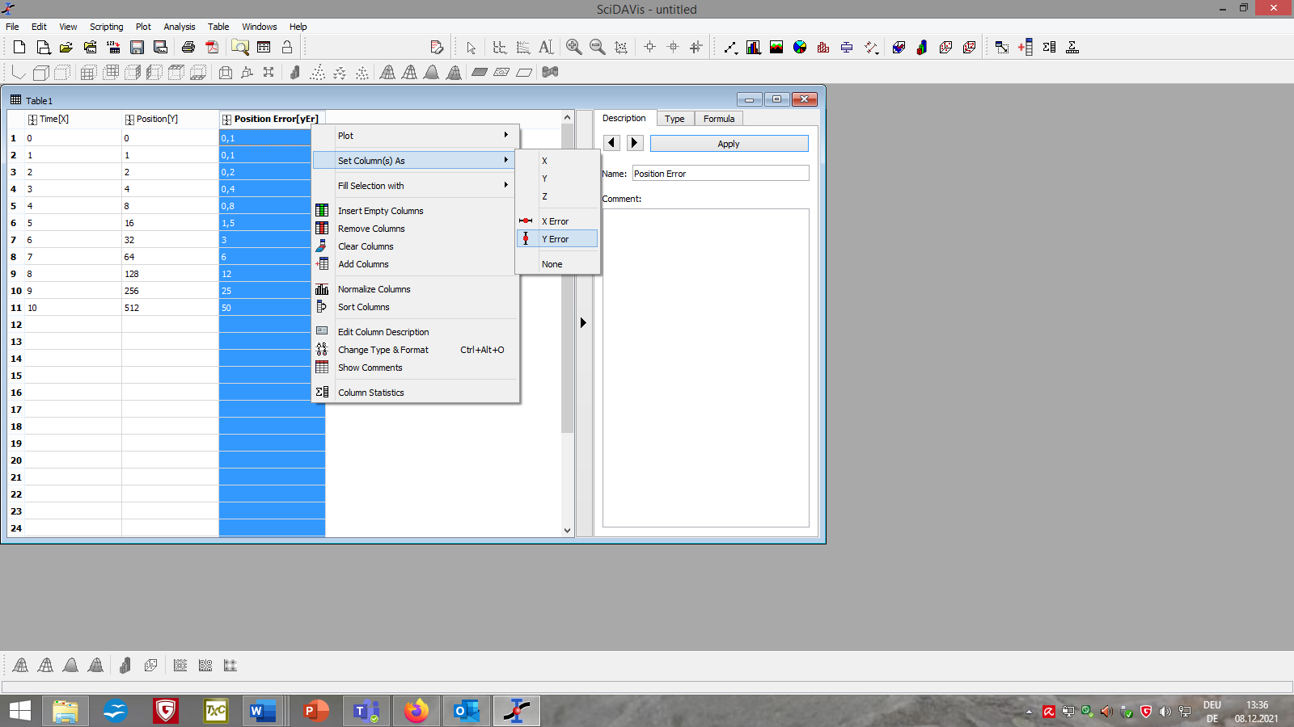Klikom desnom tipkom miša na zaglavlje i odabirom **Set Column(s) as** možete odrediti koji stupci trebaju sadržavati $x$-, $y$- podatke, $x$-pogrešku i $y$-pogrešku (C).

**(A)**

**(B)**

**(C)**

1. **Korak: Crtanje grafa podataka**
   1. Odaberite stupce koje želite iscrtati. Na traci izbornika kliknite **Plot** à **Scatter** (D).
   2. 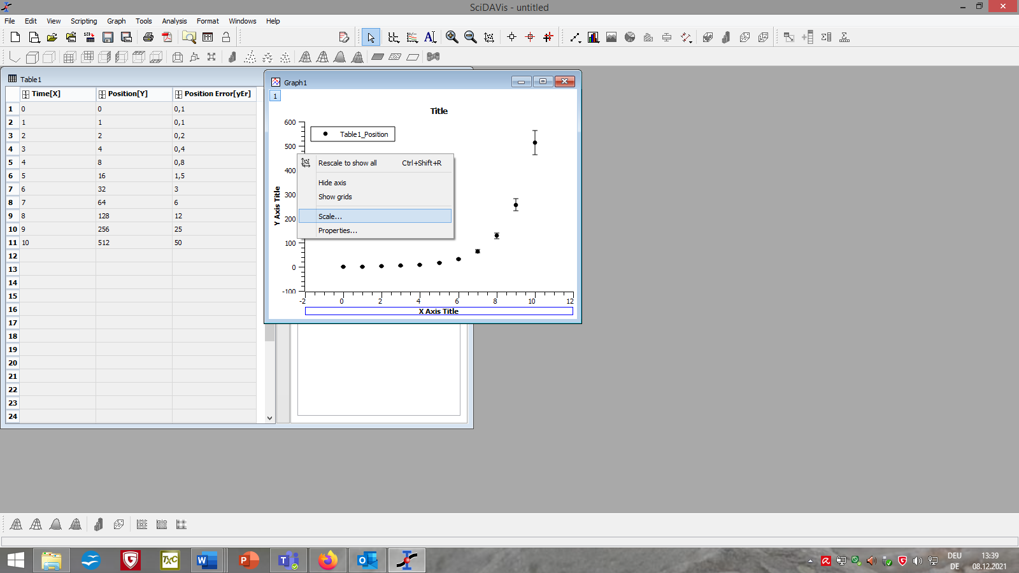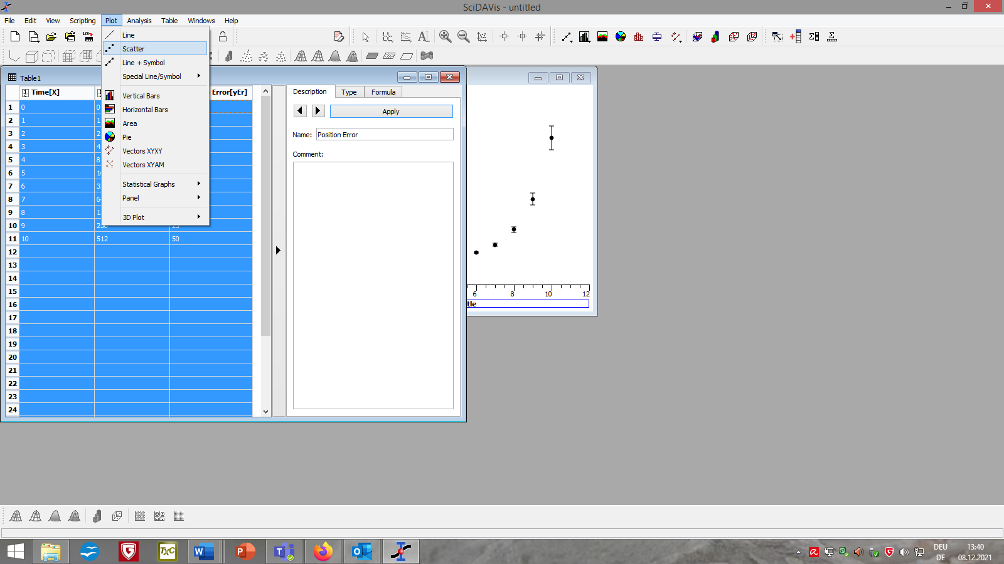Desnim klikom na osi ili pozadinu grafa i odabirom **Scale…** ili **Properties** možete prilagoditi izgled grafikona ili izbrisati neželjene prilagodbe (E).

**(E)**

**(D)**

1. 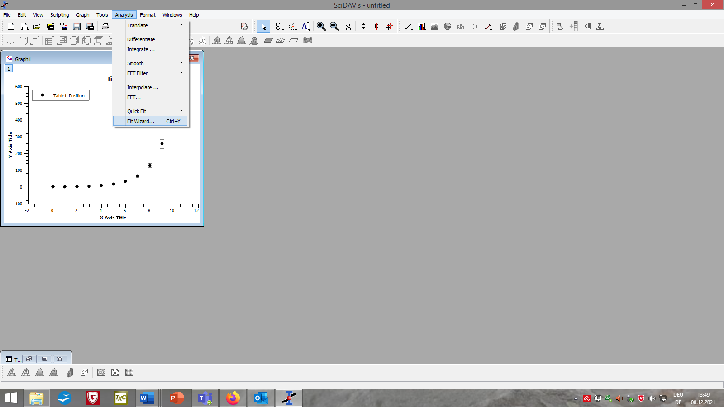**Korak: Prilagodba podataka**
   1. Kliknite na graf. Iz trake izbornika odaberite select **Analysis** à **Fit Wizard...** (F)**.**
   2. Odaberite **User defined** u lijevom stupcu novootvorenog prozora (G).
   3. Odaberite naziv za svoju funkciju prilagodbe, navedite parametre koje želite i odvojite ih zarezom te dodajte jednadžbu funkcije prilagodbe u veliko polje ispod (H).

**(F)**

* 1. Kliknite **Save** (I) za kasniju upotrebu funkcije. Kliknite **Fit >>** (J) da biste primijenili funkciju na graf.
  2. Ako je potrebno, prilagodite postavke prilagodbe (npr. raspon razmatranih točaka podataka, iteraciju i toleranciju algoritma ili izvor $y$-pogrešaka) (K).
  3. Koristite **initial guesses** (L) da biste algoritmu rekli koje vrijednosti teoretski očekujete za svaki parametar. Ovisno o Vašem unosu, prilagodbe će biti različite.
  4. Kliknite **Fit** (M) na dnu. Zatvorite prozor.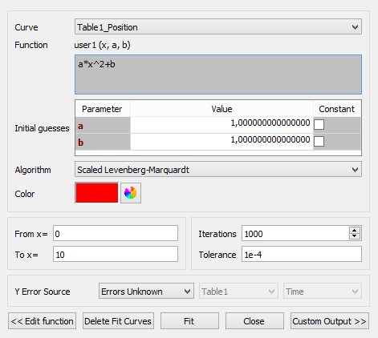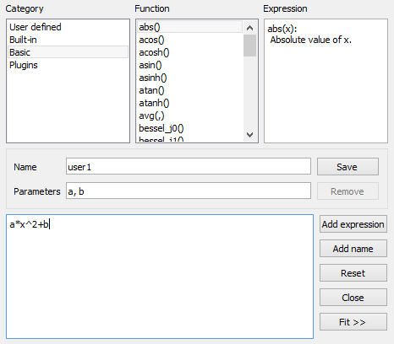

**(S)**

**(K)**

**(M)**

**(J)**

**(I)**

**(H)**

**(G)**

1. **Korak: Evaluirajte svoju prilagodbu**
   1. Prozor **Results Log** pojavljuje se automatski i prikazuje različite informacije o korištenim podacima i funkcijama prilagodbe (N), algoritmu  (O) i uspješnosti (P).
   2. Također možete pronaći parametre Vaše prilagodbe s rasponom pogreške (Q) izračunatim iz položaja točaka podataka i $y$-pogreške.
   3. Slika koja sadrži tekst.

      Automatski generirani opis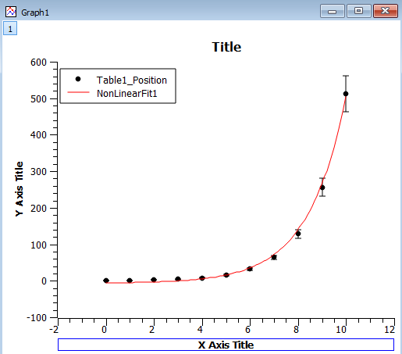Također možete pronaći iznos **R^2** (R) koji na skali od 0 (najgori slučaj) do 1 (optimalan slučaj) opisuje koliko dobro podaci odgovaraju korištenom modelu (korištenoj jednadžbi prilagodbe).

**(R)**

**(Q)**

**(P)**

**(O)**

**(N)**